PRACTICA MICRO

- 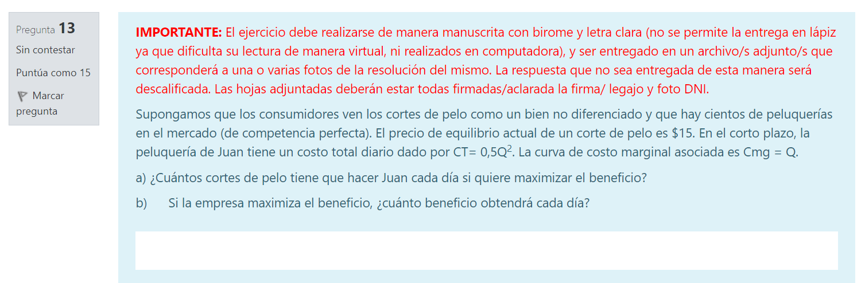
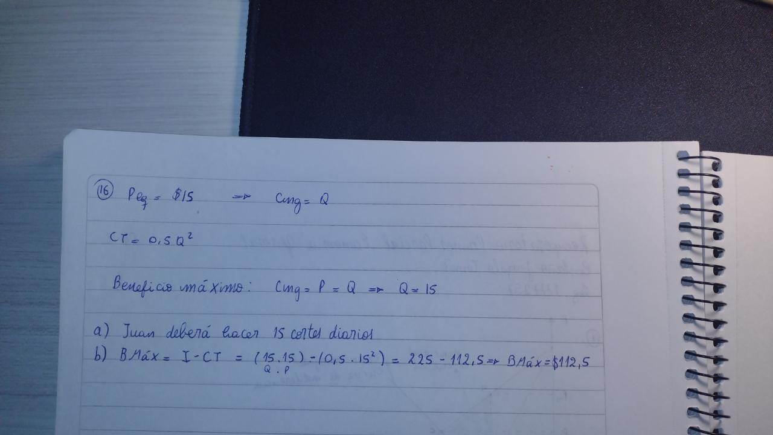

- 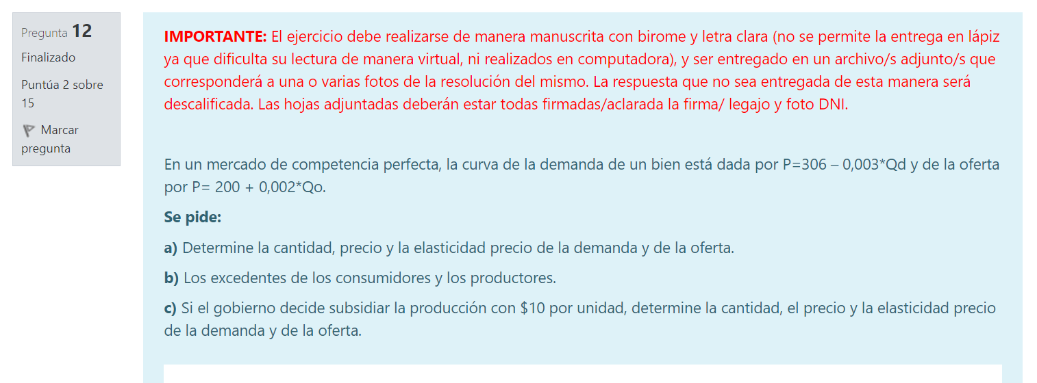
- 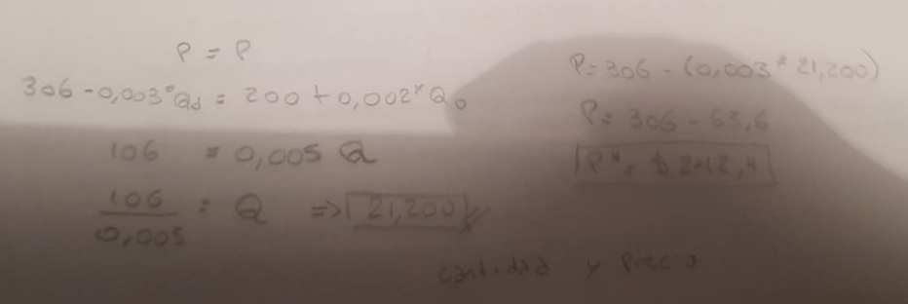
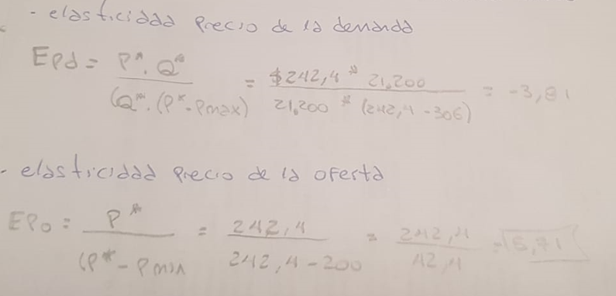

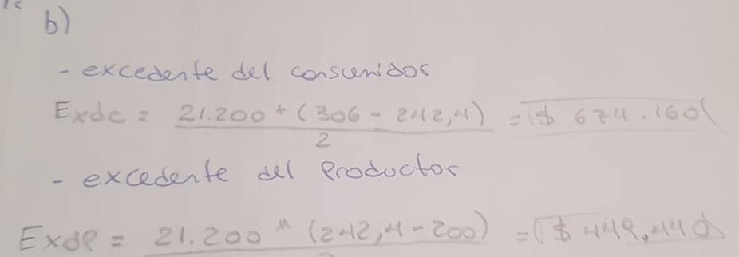

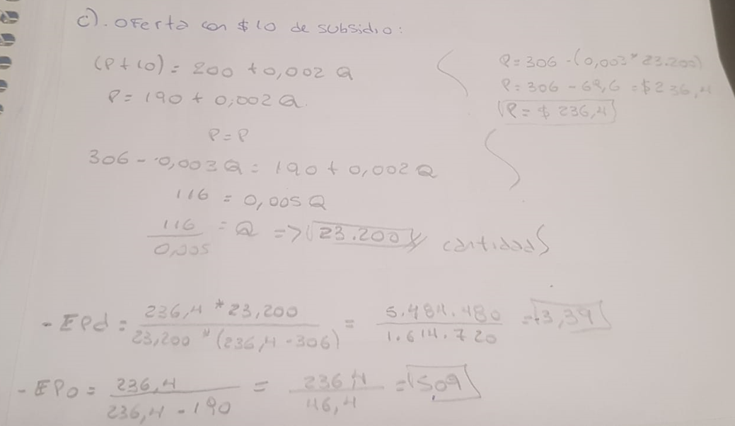

- 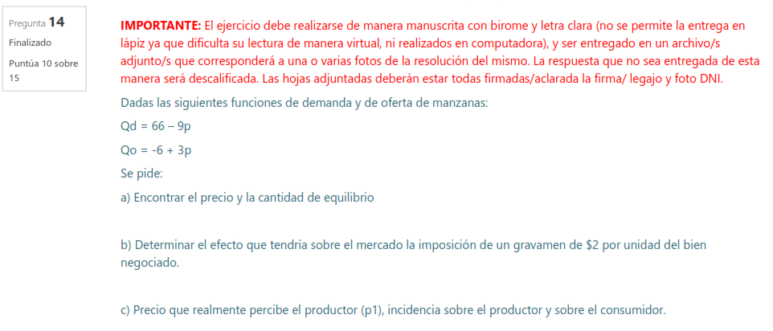

a)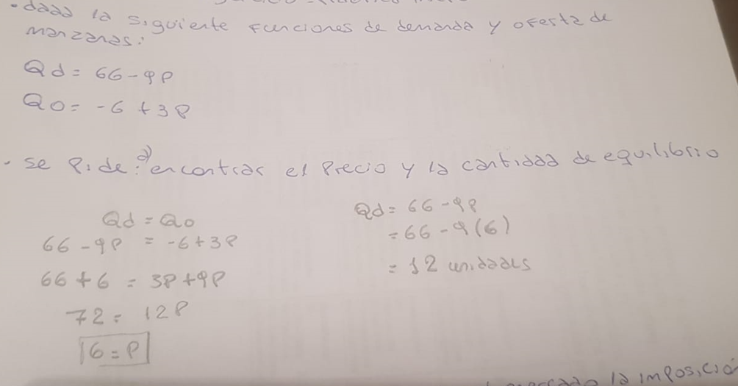

b) 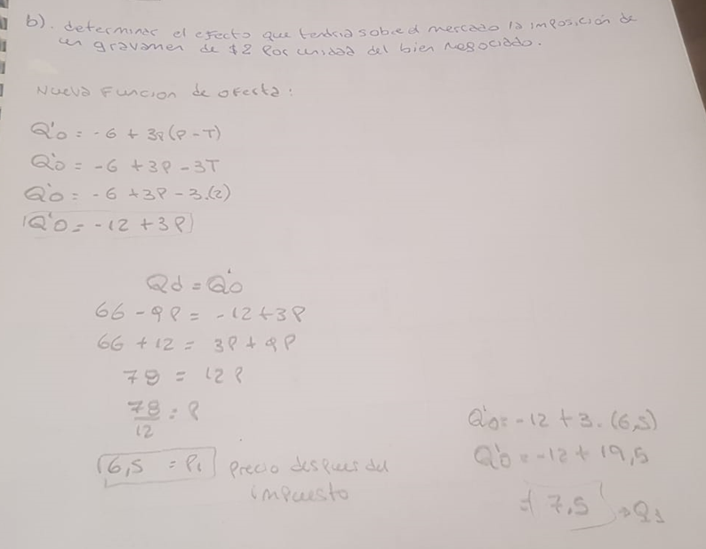

c) 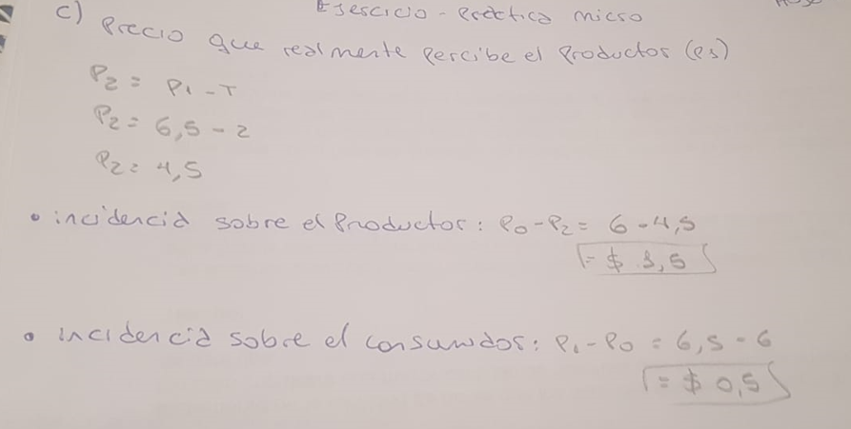

- 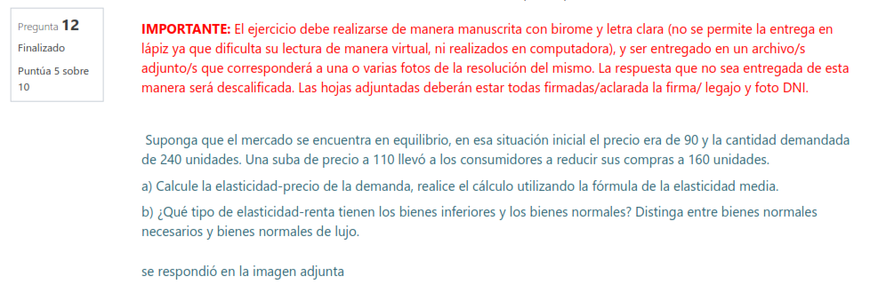

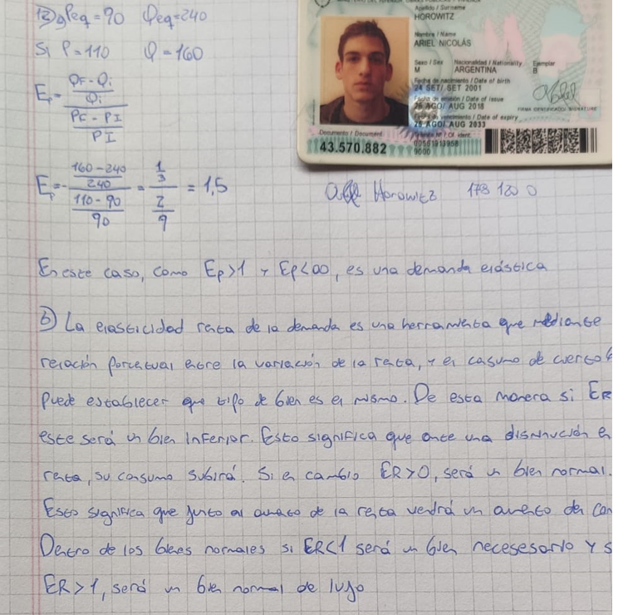

- 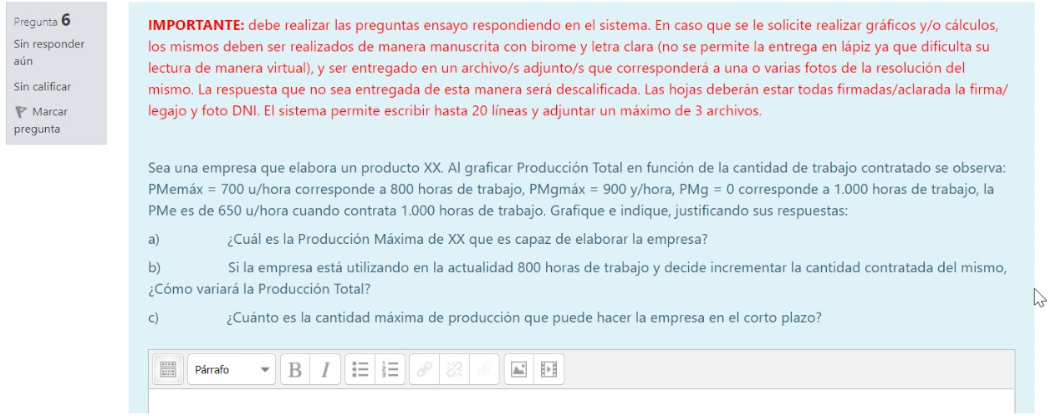

RESPUESTA:
a) La producción máxima que es capaz de elaborar la empresa es cuando la PMemáx es de 700 unidades hora ya que coincide con la PMg, por lo tanto, tomará la PMg un valos de 700 unidades/ hora.
b) Si la empresa está utilizando en la actualidad 800 HH, se encuentra en el límite de la etapa II (Rendimientos Decrecientes), si decide aumentar la cantidad contratada de trabajo la producción se reducirá por lo tanto no debería tomar esa decisión.
c) La cantidad máxima de producción que puede hacer la empresa en el corto plazo es:
Qfv = 1.000 HH
PMg = 0 (cero) unidades/HH
PMe = 650 unidades/HH
PTmáxima = 1.000 x 650 = 650.000 unidades.

- 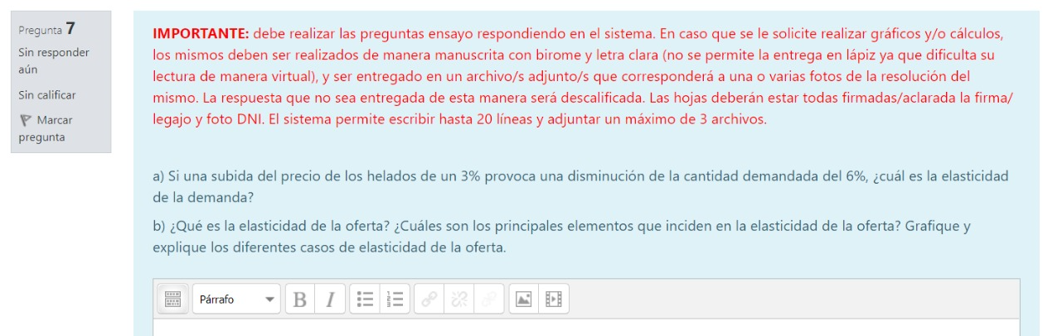RESPUESTA:
La elasticidad precio de la demanda es una medida de la sensibilidad de la cantidad demandada a cambios en el precio del bien, y refleja la reacción o respuesta de los consumidores ante variaciones de los precios.
La elasticidad precio de la demanda mide cuánto varía la cantidad demandada de un bien cuando varía su precio, “ceteris paribus”, es decir, manteniendo constantes las demás variables que afectan la demanda de un bien.
Fórmula de cálculo: la elasticidad precio de la demanda es la variación porcentual o relativa de la cantidad demandada dividida por la variación porcentual o relativa del precio, manteniéndose constantes todos los demás factores que afectan a la demanda.
Ep = %∆Q/%∆P
Nos referimos simplemente a la elasticidad de la demanda cuando se habla de la elasticidad precio de la demanda. La elasticidad de la demanda es un número negativo porque la pendiente de la demanda es negativa. Nos interesa el valor absoluto, por lo tanto, usamos el módulo del número calculado:
Ep = %∆Q/%∆P = -6%/+3% = -2 = [2]

- 

 